建个1.txt
Vim后加入一些神秘内容
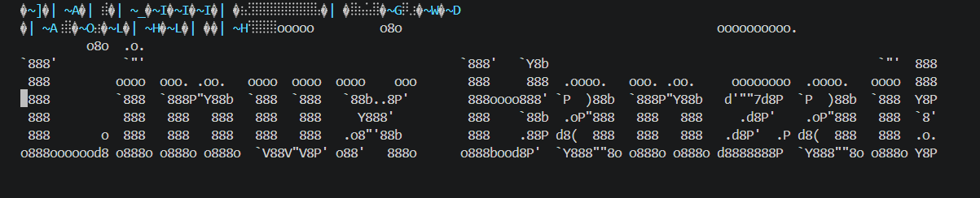
生成后对文件进行校验
